УДК 614.84

Каракулин А.Б., адъюнкт, НУГЗУ,

Киреев А.А. , доктор. техн. наук, доцент, НУГЗУ,
Жерноклёв К.В. канд. хим. наук, доцент, НУГЗУ

Исследование повторного воспламенения РЕЗИНЫ обработанной гелеобразующими огнетушащими составами

(представлено д-ром техн. наук..................)

Приведены результаты экспериментального исследования времени повторного воспламенения образцов резины, обработанных водой и гелеобразующими составами CaCl₂+Na₂O·2,7SiO₂. Установлено, что основное влияние на время повторного воспламенения резины оказывает удельный расход гелеобразующего состава.

Ключевые слова: повторное воспламенение резины, гелеобразующие системы, удельный расход гелеобразующего состава.

Постановка проблемы. При тушении пожаров, особенно крупных, приходится сталкиваться с явлением повторного воспламенения. Это явление затрудняет процесс тушения, вызывает потребность в привлечении дополнительных сил и средств, увеличивает время ликвидации пожара.
Повторное воспламенение твёрдых горючих материалов (ТГМ) возникает по двум основным причинам. Во-первых, повторное воспламенение возможно за счёт тепла аккумулированного в потушенном материале. Второй причиной повторного воспламенения является воздействие на потушенные участки пожара теплового излучения или пламени от непотушенных участков пожара. Для предотвращения повторного воспламенения за счёт тепла аккумулированного в потушенном горючем материале этот материал нужно охладить до температуры при которой прекращается образование горючих продуктов термодеструкции. Для затруднения повторного воспламенения в результате внешнего огневого воздействия необходимо замедлить нагрев горючего материала путём создания на нём защитного слоя с низкой теплопроводностью или путём введения в действие ингибиторов горения.
При экспериментальном определении показателя огнетушащей способности веществ процесс тушения модельного очага проводят так, чтобы не допустить повторное воспламенение от тепла, аккумулированного в модельном очаге [1-2]. При тушении крупных пожаров невозможно исключить внешнее тепловое воздействие, что может привести к повторному воспламенению ТГМ.
Анализ последних исследований и публикаций. При ликвидации большинства пожаров в качестве огнетушащего вещества используют воду, которая быстро стекает с вертикальных и наклонных поверхностей. Поэтому вода обладает незначительным огнезащитным действием. Этого недостатка лишены огнетушащие и огнезащитные гелеобразующие системы (ГОС) [3]. При подаче компонентов такой огнетушащей системы на твёрдых поверхностях образуется нетекучий огнезащитный слой.
Преимущество гелеобразующих огнетушащих и огнезащитных составов перед водой заключается в существенном уменьшении потерь огнетушащего вещества за счет отсутствия стекания с наклонных и вертикальных поверхностей. Другим существенным преимуществом гелеобразующих огнетушащих составов перед водой является их способность защищать обработанные поверхности от воспламенения, на длительный промежуток времени [4-6]. Также было установлено существенное увеличение времени повторного воспламенения древесины после тушения ГОС [7]. Для резины процесс повторного воспламенения до настоящего времени не был исследован.
Постановка задачи и её решение. Задачей исследования является определение времени повторного воспламенения образцов резины, потушенных ГОС. Для определения времени повторного воспламенения была модифицирована установка, разработанная для определения времени повторного воспламенения древесины [8].
Каркас установки изготовлен из металлических уголков 20×20 мм. В нижней части установки размещается газовая горелка, с плоской насадкой «ласточкин хвост» (ширина щели 4 мм, длина 50 мм). В средней части прибора установлены ограничивающие стенки, изготовленные из нержавеющей стали. На лицевой стенке укреплена термопара. Выше установлены два экрана для отвода горячих газов и дыма. В экранах имеются совмещенные по оси отверстия диаметром 5 мм для пропуска проволоки, на которой подвешивается испытуемый образец. Рядом с каркасом установки на подставке устанавливаются весы непрерывного взвешивания ТНВ–600 (точность взвешивания – 0,01 г, время реакции весов на изменение массы – 1,5 с). На этих весах подвешивается контрольный образец бруска древесины, так чтобы он располагался на расстоянии 25 см от исследуемого образца и находился на одном с ним уровне. Внешний вид лабораторной установки для определения времени повторного воспламенения приведён на рис. 1.

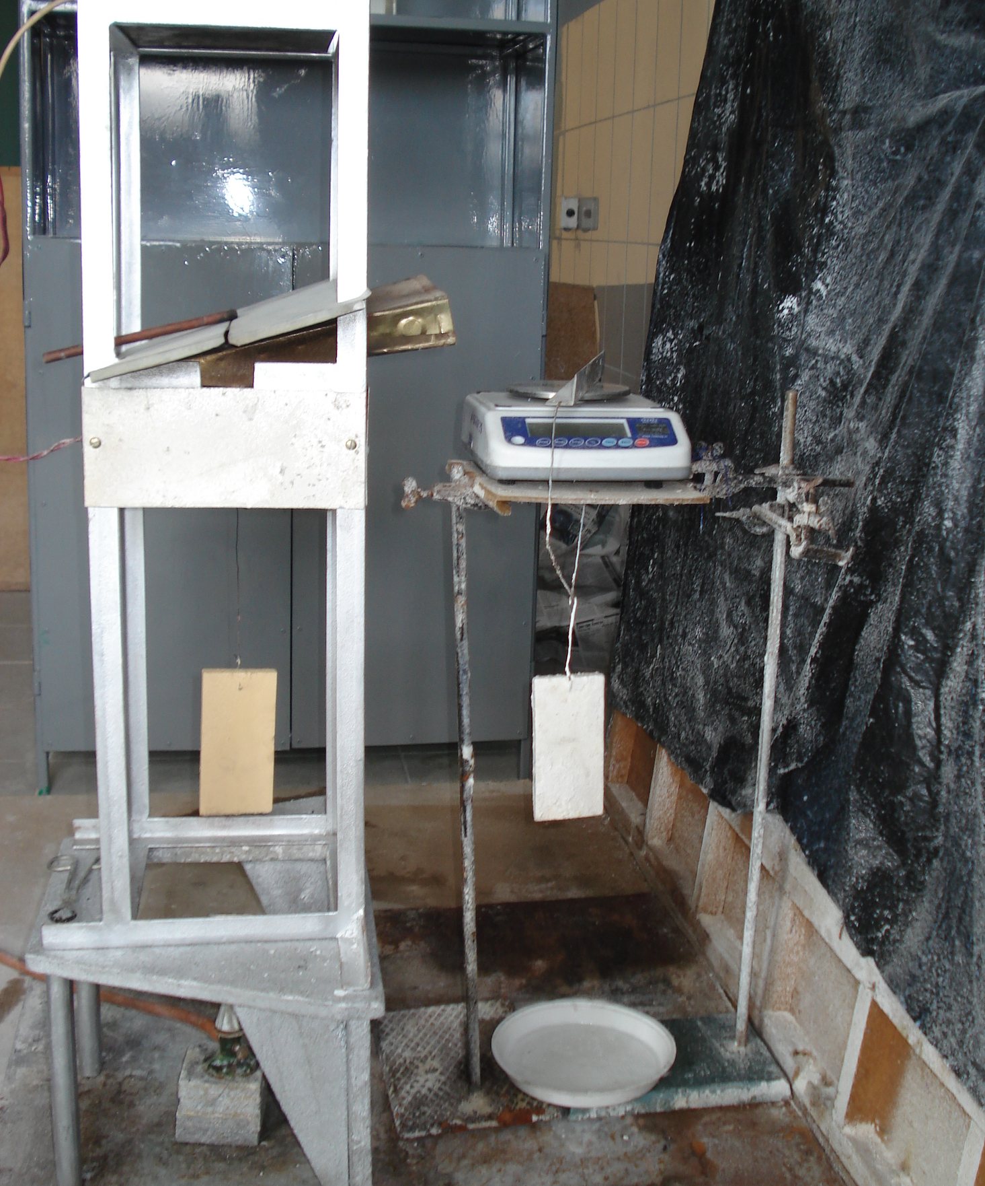

Рисунок.1. Общий вид лабораторной установки для определения
времени повторного воспламенения.

Образец горючего материала подвешивается так, чтобы от верхнего среза насадки газовой горелки до нижнего среза испытуемого образца расстояние составляло 10 см. Расход газа регулировался так, чтобы при отсутствии образца в месте его установки, обеспечить температуру в месте установки термопары (100 ± 5) °С.
При проведении огневых испытаний с использованием разработанной лабораторной установки, имеется возможность непрерывного контроля температуры, образующихся при горении газов с помощью термоэлектрического термометра.
Одной из задач которую необходимо решить при проведении огневых испытаний является определение массы ОВ, попадающей на исследуемый образец. Путём измерения массы испытуемого образца это сделать невозможно, так как часть воды при подаче растворов и контакте с нагретым образцом теряется. Для решения этой задачи был использован метод образца сравнения (свидетеля). Образец сравнения, изготовленный из того же материала и имеющий те же размеры что и исследуемый образец, подвешивался на расстоянии 25 см на таком же уровне, что и основной образец. Подача компонентов ГОС была организована так, что на оба образца попадало одинаковое их количество. Режимы подачи ГОС на образцы были отработаны с серии предварительных опытов.
Контроль количества поданного ОВ осуществлялся по образцу сравнения. Подача ГОС осуществлялась с двух сторон образца за время, не превышающее 10 секунд на каждую сторону образца.
Размеры образца резины был выбран (10×10) см. Толщина образцов резины варьировалась от 2 мм до 8 мм.
Эксперимент проводился в следующей последовательности.
1. Зажигалась газовая горелка, и устанавливался расход газа таким образом, чтобы обеспечить постоянную температуру (100 ± 5)°С.
2. Через 5 минут после начала работы установки подвешивались контрольный и исследуемый образец резины.
3. После введения исследуемого образца в пламя начинается отсчёт времени и фиксация температуры с помощью установленного термометра.
4. После того, как вся поверхность образца резины воспламенялась с помощью распылителей ОП–301 осуществляется подача ГОС на оба образца последовательно, сначала с одной, а затем с другой стороны до достижения заданной массы контрольного образца.
5. Производится визуальная фиксация момента повторного воспламенения.
В качестве ГОС были выбраны системы, показавшие высокие результаты по времени повторного воспламенения древесины и по огнезащитным свойствам по отношению к образцам резины - CaCl₂(20%) + Na₂O·2,7SiO₂(20%) и CaCl₂(10%) + Na₂O·2,7SiO₂(10%) [6-9] при различных удельных расходах ОВ. Для сравнения также проводилось тушение резины водой со смачивателем (2%).
В предварительных экспериментах было установлено, что горение одной стороны образцов резины прекращалось при удельном расходе огнетушащего вещества (ОВ) (0,2±0,06) кг/м². При таких удельных расходах повторное воспламенение происходило через (10-15) с огневого воздействия, независимо от вида ОВ. Также был установлен факт прекращения горения в течение ~5 с необработанной стороны образца резины в случае, если толщина образца составляла 2 мм и заметное замедление горения при толщине образца резины 4 мм. Дальнейшие опыты по определению временны повторного воспламенения проводились для образцов резины толщиной 8 мм.
Соответствующие результаты представлены в табл. 1. Анализ этих результатов позволил установить следующее:

Табл. 1 - Времена повторного воспламенения ( τ_{п.в} ) для образцов резины потушенной ГОС СаCl₂(10%)+Na₂O·2,7SiO₂(10%) (система 1) и ГОС СаCl₂(20%)+Na₂O·2,7SiO₂(20%) (система 2) и водой со смачивателем (система 3) для разных удельных расходов ( Ф ) ОВ.

Система | 1 |  |  | 2 |  |  | 3
Ф, кг/м² | 0,58 | 1,05 | 2,02 | 0,54 | 1,02 | 1,97 | 0,55 | 0,98 | 2,06
τ_{п.в}, с | 188 | 223 | 263 | 195 | 226 | 260 | 63 | 72 | 80

– время повторного воспламенения образцов резины, потушенных ГОС, значительно превышает время повторного воспламенения образцов, потушенных водой;
– время повторного воспламенения образцов резины, потушенных ГОС, увеличивается с ростом удельного расхода ГОС;
– время повторного воспламенения образцов резины, потушенных водой, незначительно растёт с увеличением удельного расхода воды.
Последний факт объясняется тем, что образцы резины практически не впитывают воду и большая часть воды стекает с их поверхности.
Характер поведения образцов резины, потушенных ГОС в опытах по повторному воспламенению, схож с поведением в пламени образцов резины предварительно огнезащищенных слоем геля [9]. Через (1,5–2,5) минуты после прекращения подачи ОВ слой геля начинается растрескиваться с отделением сначала мелких, а затем крупных фрагментов образца. В местах отслаивания крупных фрагментов геля в течение (0,5–1,0) минут начинается пламенное горение. Такое поведение гелеобразных слоёв на поверхности резины существенно отличается от их поведения на поверхности древесины [7,8].
Выводы. Экспериментально определены времена повторного воспламенения образцов резины обработанных водой и гелеобразующими составами CaCl₂(20%) + Na₂O·2,7SiO₂(20%) и CaCl₂(10%) + Na₂O·2,7SiO₂(10%) с разными удельными расходами огнетушащего вещества. Установлено, что удельные расходы гелей (0,5-2) кг/м² обеспечивают время повторного воспламенения (3—4,3) минуты. Состав ГОС незначительно влияет на время повторного воспламенения.

ЛИТЕРАТУРА

- ДСТУ 3675–98. Вогнегасники переносні. Загальні технічні вимоги та методи випробувань. Київ. Держстандарт України. 1998.
- Антонов А.В., Вогнегасні речовини. Посібник. / А.В. Антонов, В.О. Боровиков, В.П. Орел, В.М. Жартовский , В.В. Ковалишин // Київ: Пожінформтехніка. – 2004. – 176 с.
- Борисов П.Ф., Патент 2264242 Российская федерация. МПК7 А62С, 5/033. Способ тушения пожара и состав для его осуществления/ П.Ф. Борисов, В.Е. Росоха, Ю.А. Абрамов , А.А. Киреев , А.В. Бабенко // Заявка №2003237256/12. Заявл. 23.12.2003, Опубл. 20.11.10.2005, Бюл. № 32.
- Абрамов Ю.О. Дослідження впливу товщини шару гелю на його вогнегасні властивості. / Ю.О. Абрамов , О.О. Кірєєв, О.М. Щербина // Пожежна безпека. – 2006. – № 8, – С. 159-162.
- Абрамов Ю.А., Киреев А.А., Щербина О.Н. Термограви-метрические исследования огнезащитного действия на древесину гелей системы MgCl₂+Na₂O·2,7 SiO₂ / Ю.А. Абрамов , А.А. Киреев, О.Н. Щербина // Пожежна безпека. – 2006. – № 9. – С. 42-46.
- Кірєєв О.О. Вогнезахисні властивості силікатних гелеутворюючих систем. / Кірєєв О.О. // Науковий вісник будівництва. – 2006.– вып. 37. – С.188-192.
- Абрамов Ю.А. Влияние гелеобразных слоёв на время повторного воспламенения древесины / Ю.А. Абрамов, А.А. Киреев, О.Н. Щербина // Пожежна безпека. – 2007.– №.10.– С.88-91.
- Киреев А.А. Исследование повторного воспламенения древесины, обработанной гелеобразующими составами / А.А. Киреев, С.Н. Бондаренко // Проблемы пожарной безопасности.– 2009.– Вып. 25. – С. 65–72.
- Каракулин А.Б. Исследование огнезащиты резины гелеобразными слоями / А.Б. Каракулин, А.А. Киреев, К.В. Жерноклёв, Т.П. Нат // Проблемы пожарной безопасности . - 2014. - Вып. 36. - С. 96-102. - Режим доступу: http://nbuv.gov.ua/j-pdf/Ppb_2014_36_19.pdf

Каракулін О.Б., Кірєєв О.О., Жернокльов К.В.
Дослідження повторного займання гуми обробленої гелеутворюючого вогнегасними сполуками
Наведено результати експериментального дослідження часу повторного займання зразків гуми, оброблених водою і гелеутворюючого складами CaCl₂+Na₂O·2,7SiO₂. Встановлено, що основний вплив на час повторного займання гуми надає питома витрата гелеутворюючого складу.
Ключові слова: повторне займання гуми, гелеутворюючі системи, питома витрата гелеутворюючого складу.

А.В. Karakulin, A. A. Kireev, K.V. Zhernoklov
The study re-ignition of the treated rubber gelling extinguishers
The results of experimental studies of time re-ignition of rubber samples treated with water and gel-forming compositions CaCl₂+Na₂O·2,7SiO₂. It was established that the main influence on the re-ignition of rubber has specific consumption gelling composition.
Keywords: repeated inflammation of the gums, gelling system, the specific consumption of the gelling composition.

